МАОУ «СОШ №81» г. Пермь

Учитель математики Симонова С.Ф.

**Эффективные приемы организации учебной деятельности учащихся  
на уроках математики в 5-6 классах**

**Учение, лишенное всякого интереса**

**и взятое только силой принуждения, убивает**

**в ученике охоту к овладению знаниями.**

**Приохотить ребенка к учению гораздо более**

**достойная задача, чем приневолить.**

**К.Д. Ушинский.**

Из опыта работы и личных наблюдений знаю, что существует проблема утраты познавательного интереса учащихся к учению вообще и на уроках математики в частности, и, как следствие, происходит ухудшение успеваемости.

Возникают вопросы: Как избежать этого? Как сделать учение интересным для учащихся? Как разбудить в ученике стремление работать над собой, стремление к творчеству?

Для того чтобы школьники стали активными участниками процесса обучения, необходимо так организовать учебную деятельность, чтобы учащимся было интересно приобретать новые знания, умения и навыки. По этому поводу А. Франц говорил: «Чтобы переварить знания, надо поглощать их с аппетитом».

Чтобы повысить интерес к предмету использую некоторые приемы для **формирования познавательного** интереса к учению математики**.**

Рассмотрю следующие приемы

* + - проблемное обучение;
* практические работы исследовательского характера;
* творческие работы;
* специальные приемы учителя: наглядность, занимательность и др.

**1.** **Проблемное обучение**

Не мыслям надобно учить, а учить мыслить. Э. Кант

Проблемное обучение является одним из стимулов познавательного интереса. Его сущность заключается в том, что знания не даются в готовом виде, а учитель организует их «добывание», «открытие»: подбирает такие задачи и вопросы, которые заинтересуют учащихся и вызовут напряженную мыслительную деятельность. Возникновение интереса учащихся зависит от умения учителя создать так называемую проблемную ситуацию – такое жизненное или учебное затруднение, возникающее тогда, когда учащийся понимает задачу (явление, ситуацию), пытается её решить (объяснить), но чувствует недостаточность имеющихся знаний. Эта ситуация вызывает у учащихся желание найти объяснение непонятному факту, создает мотивы учебной деятельности.

**Основные методические приемы** создания проблемной ситуации в обучении математике:

1. Использование жизненных явлений, фактов, их анализ с целью теоретического объяснения.

2. Использование с той же целью задач межпредметного, прикладного, профессионального и т.п. характера.

3. Использование исторического или занимательного материала (фактов биографии математиков, математических фокусов и т.п.).

4. Организация практической работы исследовательского характера, в ходе которой учащиеся приходят к эмпирическим выводам, требующим теоретического обоснования.

5. Исследовательские задания, при выполнении которых нужно обнаружить некоторые закономерности, требующие теоретического обоснования.

Приведу несколько конкретных примеров создания проблемных ситуаций.

**Пример 1.** (Урок математики в 5 классе «Умножение десятичных дробей»)

Учитель: Сегодня мы с вами научимся умножать десятичные дроби. Предлагаю две задачи.

Запись на доске:

Задача 1. Длина прямоугольника 5 см, а ширина 3 см. Найдите площадь прямоугольника. 3=15 см⋅(S=52)

Задача 2. Длина прямоугольника 0,5 дм, а ширина 0,3 дм. Найдите площадь прямоугольника.

Учитель: В чем отличие этой задачи от предыдущей?

Ученик: Только в том, что данные выражены в виде десятичных дробей.

Учитель: Значит, она также должна решаться с помощью умножения числа 0,5 на число 0,3. Но мы не умеем умножать десятичные дроби. Как же найти результат этого действия?

Ученик: Выразить длину и ширину в сантиметрах

0,5 дм = 5 см 0,3 дм = 3 см 5 3 см =15 см⋅см 2 = 0,15 дм2

Учитель: Таким образом, 0,3=0,15. Проанализируем эту запись:⋅0,5

3=15 1 знак + 1 знак = 2⋅5 знака (в дробной части после запятой).

**Пример №2**. 5 кл. Тема «Периметр прямоугольника»

Семья Димы летом переехала в новый дом. Им отвели земельный участок прямоугольной формы. Папа решил поставить изгородь. Он попросил Диму сосчитать сколько потребуется штакетника, для изгороди, если на 1 погонный м. изгороди требуется 10 штук? Сколько денег потратит семья, если каждый десяток стоит 50 рублей.

Проблемная ситуация: нужно найти длину изгороди (периметр прямоугольника).

**Пример №3**. 5 кл. Тема: «Площадь прямоугольника»

На прошлом уроке ребята мы измеряли длину и ширину нашего класса и по формуле, нашли его периметр. Р=( а+в)х2=(6+5)х2=22м. Помните!

Посмотрите, пожалуйста, на пол. Краска сносилась, много чёрных полос. Вам нравится? Мне тоже не нравится. Я думаю, что летом нам нужно обязательно покрасить пол. Давайте с вами посчитаем, сколько денег нужно будет собрать с каждого родителя на покраску пола в классе, если 1 банка краски стоит 120 рублей и её хватает, чтобы покрасить 35 кв.м.

Проблемная ситуация. Для решения этой задачи нам нужно найти площадь пола (площадь прямоугольника).

Дорешав задачу до конца, получаем, что с каждого родителя придётся собрать по 40 рублей. А если в классе ещё что- то потребуется подкрасить, да ещё на ремонт школы?! Представляете, какие это деньги и как нам нужно беречь пол в классе и в школе.

**4.Создание проблемных ситуаций через выполнение практических заданий.**

**Пример №1**.5 кл. Тема «Площадь прямоугольника».

На уроке технологии Серёжа выпиливал лобзиком и получил различные остатки фанеры. В каком из остатков выбрасывается фанеры больше?

Проблемная ситуация. Нужно найти площадь данной фигуры.

Вывод: разбить фигуру на прямоугольники, найти площадь каждой части и сложить (один из вариантов)

. **Пример.№2**. 5 кл. Тема «Площадь квадрата»

К уроку вам было дано задание из газеты склеить 1 м2. Вы сделали это? Молодцы. Давайте посмотрим, сколько человек поместится на нём. Выясняем, что 4 человека. Как вы думаете, возможно ли на квадратной площадке со стороной 30 км. поместить всё население мира ?( 6,5 млрд.)

Проблемная ситуация: нужно найти площадь площадки (площадь квадрата)

**Пример №3**. 6 кл. Тема «Координатная плоскость»

На этапе активного и осознанного усвоения нового материала, а также на этапе закрепления применяю практические работы «Животные на плоскости», «Астрономия и координатная плоскость». Ребята строят точки по координатам и рисуют животных и созвездия, затем рассказывают про них. Также выполняют творческие работы, сами предлагают свои рисунки и по ним составляют задания.

**5. Создание проблемных ситуаций через решение задач на внимание и сравнение.**

**Пример№1** Третьекласснице Даше учительница дала задание сосчитать, сколько треугольников изображено на рисунке. Она нашла 5 треугольников. Подошла Лена и нашла 7 треугольников. Кто из них прав? Попробуем посчитать вместе.

Определите, сколько треугольников вы видите на рис.1 и квадратов на рис.2а, б? (слайд)

Разрешение проблемной ситуации может занять несколько минут, а может быть весь урок построен в виде проблемной беседы, когда решаются от 2 до 5 вытекающих друг из друга проблем.

Разновидностью проблемного обучения является метод «мозговой атаки» («мозгового штурма»), смысл которого хорошо выражен старой русской пословицей: «Одна голова хорошо, а две лучше». Идеи у детей приходят на ум разные, иногда с виду довольно странные, но если их не отвергать, а представить в удобно обозримой форме, эффективно с ними поработать, то их можно превратить в план решения трудной проблемы. Роль учителя здесь заключается в том, чтобы дать небольшие подсказки. Однако идея поиска должна исходить от самых учащихся.

Проблемное обучение имеет ряд достоинств, оно обеспечивает связь с жизнью, практикой, делает процесс обучения динамичным. Проблемное обучение способствует появлению у школьников таких состояний, которые свойственны познавательному интересу: удивлению, озадаченности, интеллектуальная активность, эмоциональная приподнятость.

Проблемные ситуации вызывают ощущение трудности, что ставит учеников перед необходимостью мобилизовать свои знания для ее преодоления. А это снова проявление, характерное для состояния интереса.

2**. Практические работы исследовательского характера**

Передовым педагогически опытом доказано, что многообразие форм самостоятельных работ, их сменяемость стимулируют активную деятельность учащихся. Однако исследования ученых показали, что на самостоятельную работу учащихся отводится не более 13% всего времени урока. Причём абсолютное большинство самостоятельных работ на уроках математики приходится на закрепление изложенного учителем материала непосредственно после его изучения и на проверку знаний учащихся. Таким образом, преобладает репродуктивный вид деятельности школьников. На познавательный интерес наиболее успешно влияют самостоятельные работы поискового и исследовательского характера. Такими видами деятельности являются практические работы с элементами исследования.

Математика дает широкое поле для исследования. Изучая математику, учащиеся кратко повторяют путь человечества, который оно прошло, добывая математические знания.

Приведу несколько примеров предлагаемых мною учащимся практических работ по математике.

1) Тема урока «Измерение углов. Транспортир» (5 кл).

Задание. Начертите три произвольных треугольника. С помощь транспортира найдите градусные меры углов треугольников. Сделайте вывод о сумме углов каждого треугольника.

2) «Доли. Обыкновенные дроби» (5 кл).

Задание. а) Начертите квадрат, занимающий 4 клетки тетради. Разделите его двумя разными способами пополам. Закрасьте: 1\2 часть квадрата,1\4 часть квадрата.

б) Начертите два прямоугольника размером 10 и 6 клеток, первый прямоугольник разделите на 10 частей и закрасьте 4\10 части прямоугольника. Второй прямоугольник разделите на 5 частей и закрасьте 2\5 части прямоугольника. На каком прямоугольнике закрашена большая часть? Можно ли утверждать, что закрашенные части равны?

в) Начертите отрезок длиною 3 см. Обведите цветным карандашом 3 \3 отрезка.

**пример практической работы на тему «Окружность» (закрепление знаний)**

Оборудование: цветной картон, цветная бумага, ножницы, нитки, циркуль, цветной карандаш, простой карандаш, клей, линейка.

Учащиеся работают в парах.

**Ход работы:**

Актуализация знаний:

1. Что такое окружность?
2. Что такое круг?
3. Радиус окружности?
4. Диаметр окружности?

Учащиеся в парах выполняют практические задания по инструкции и записывают свои наблюдения:

1) На картонном листе начертить окружность произвольного радиуса, отметить её центр, записать значение радиуса в миллиметрах (r) и значение диаметра в миллиметрах(d).

1. Провести клеем-карандашом по окружности и, пока клей не высох, проложить нитку точно по контуру окружности и аккуратно отрезать её на стыке.
2. Снять нитку с картона и очень точно измерить её длину в миллиметрах. Этот размер назовем длиной окружности (L). Записать значение L.
3. Занести все результаты в таблицу:

|  |  |  |  |  |  |
| --- | --- | --- | --- | --- | --- |
| **R, мм** |  |  |  |  |  |
| D, мм |  |  |  |  |  |
| L, мм |  |  |  |  |  |
| L/D |  |  |  |  |  |

Далее ученики называют свои результаты, и делаем вывод, что у всех получился один и тот же результат от 3,0 до 3,2. И это число π. Ученики делают вывод, где в жизни используется понятие окружность, какие предметы в повседневной жизни похожи на окружность (часы, колесо и пр.).

Практические работы активизируют работу всех учащихся класса. Почему дети так любят этот вид деятельности? Психологи видят объяснение этому во внутренней потребности ребенка удовлетворить своё естественное стремление к самостоятельной деятельности, творческому поиску, к индивидуальным решениям.

**3. Творческие работы**

Стимулирующее влияние на познавательный интерес оказывают творческие работы учащихся. Они активизируют эмоционально-волевые и интеллектуальные психические процессы, способствуют формированию творческих возможностей школьников.

Приведу примеры тех творческих заданий, которые использую в своей практике.

1) Придумывание, а точнее, составление математических задач. Это занятие увлекает учащихся любого возраста. В средних и старших классах возрастают не только возможности учеников, но и встающие перед ними трудности: например, как избежать лишних данных, каким образом согласовать данные, чтобы они не противоречили друг другу и т.д.

Составление задач возможно:

- по краткой записи

- по формулам и уравнениям

- по графикам и диаграммам

- по заданному вопросу

- обратной данной или продолжающей данную.

Например.



К этой задаче можно поставить вопрос «Какова скорость ветра?» или «Чему равна собственная скорость бабочки?». При ответе на второй вопрос возможны 2 способа решения.

Приведу еще несколько примеров:



2) Составление математических кроссвордов. Это задание с удовольствием выполняют как учащиеся 5-6 классов, так и учащиеся старшего школьного возраста. Даже школьники, которые или с трудом одолевают математику, или просто не вкладывают в неё достаточно усилий, с увлечением работают над составлением кроссвордов. Таким образом, они усваивают математическую терминологию, учатся формулировать вопросы, находить на них ответы. Тематику кроссвордов предлагаю свободную, но иногда усложняю задание, ограничив используемые в кроссворде слова конкретной темой, например, «Натуральные числа и шкалы», «Обыкновенные дроби», «Площади и объемы»

3) Написание сказок, героями которых являются числа или геометрические фигуры. Например:

* Мир геометрических фигур.
* Важная дробь.
* Сказка о нуле.
* Кто любимый?
* Как поссорились цифры 1 и 2.
* Плюс и минус в цифровом городе.
* Дружба цифр.
* Сказка о нуле.
* Дружба фигур.

4) Математические сочинения. Они могут быть посвящены раскрытию связи изучаемых математических понятий с окружающим миром, практикой; раскрытию какого-либо понятия, освещению роли определенных идей. В 5 классе предлагаю учащимся следующие темы домашних мини-сочинений-рассуждений: «Зачем мне нужна математика?», «Математика в профессии моих родителей» и др.

5) Доклады и рефераты. Тематика их очень разнообразна. Они могут содержать определённых методов, раскрывать приложение изученных тем на практике и т.п.

6) Рисунки или аппликации к отдельным темам курса математики. При изучении темы «Конус. Цилиндр. Шар» (6 кл) даю детям задание нарисовать предметы, окружающие их в повседневной жизни, имеющие формы изученных на уроке тел. Такие задания позволяют установить связь математики с окружающим миром.

Изучая тему «Координатная плоскость» (6 кл) учащиеся выполняют творческое задание на составление какой-либо «красивой» фигуры и определение координат её узловых точек. 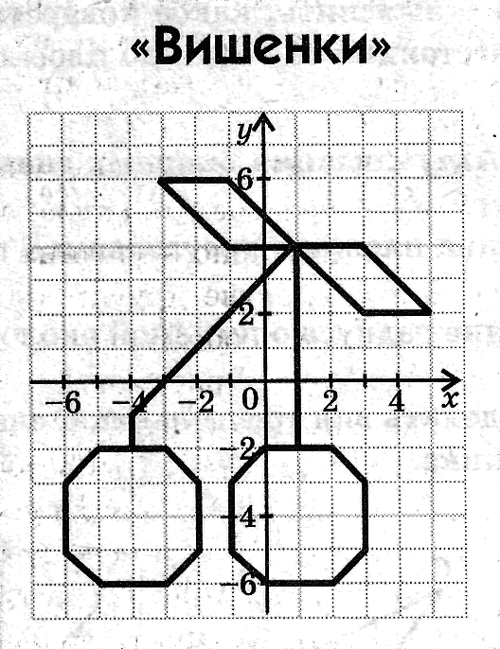 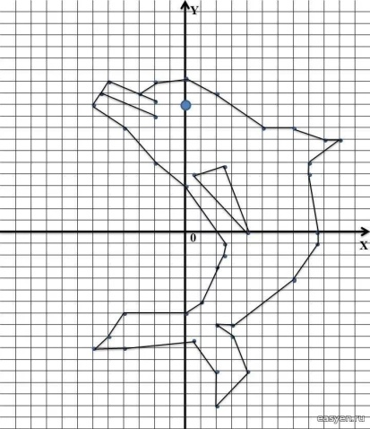 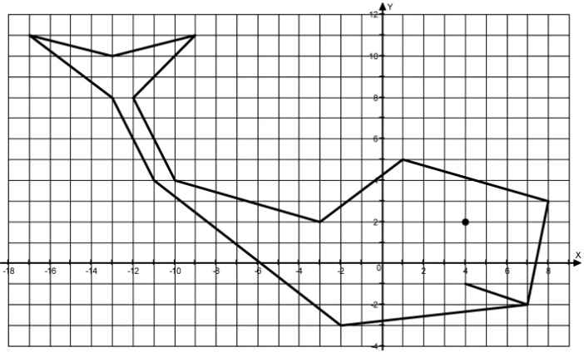

В творческих работах материализуется и мысль, и усвоенные знания, и практические действия. Сила влияния творческих работ на познавательный интерес состоит в их ценности для развития личности вообще, поскольку и сам замысел работы, и процесс её выполнения, и её результат всё требует от личности максимального приложения сил.

**4. Специальные приемы учителя**

Чтобы процесс обучения был эффективным и интересным, использую различные приёмы активизации учащихся на уроке. Остановлюсь на некоторых из них.

* **Занимательность**

Известному французскому ученому Блезу Паскалю принадлежат слова: «Предмет математики столь серьезен, что не следует упускать ни одной возможности сделать его более занимательным».

Под занимательностью на уроке понимают те компоненты урока, которые содержат в себе элементы необычайного, удивительного, неожиданного**,** комического, вызывают интерес у школьников к учебному предмету и способствуют созданию положительной обстановки учения (Шуба М.Ю.).

Например:

* *3 курицы за 3 дня снесут 3 яйца. Сколько яиц снесут 9 кур за 9 дней? (27 яиц)*
* *Пять ворохов сена и семь ворохов сена свезли вместе. Сколько получилось ворохов сена? (Один)*

Занимательность необходимое средство возбуждать и поддерживать внимание.

Большое значение имеет организационный момент каждого урока. Чтобы быстро настроить детей на работу, но сделать это без понуканий и строгости, организационный момент в зависимости от поставленных целей осуществляю в виде математической зарядки.

Ученики с интересом выполняют задания, когда им предлагается

1)исправить преднамеренно сделанные ошибки в решении

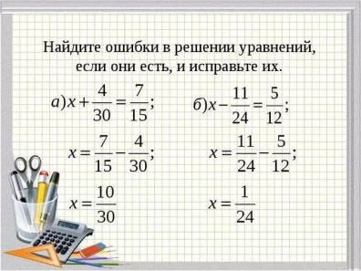 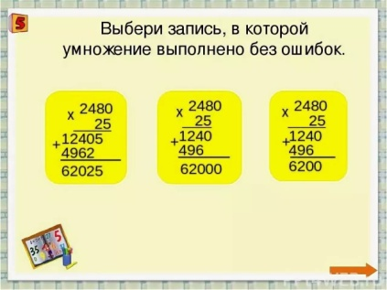

2) восстановить частично стертые записи.

Заметила, что ребята всех возрастов любят, когда уроки оживлены задачами-шутками, задачами, написанными в стихотворной форме, заданиями на внимание, задачами с занимательным сюжетом и т.п.

* *Сколько месяцев в году имеют 30 дней?*  
  **Ответ**: 11

На уроке, где закрепляется и повторяется материал, ученики, как правило, теряют интерес и внимание, ведь нового они ничего не узнают, поэтому применяю для проведения таких уроков различные нестандартные виды работы, в частности игры. Игра вызывает дух соревнования, будит эмоции учеников, заставляет удивляться.

В процессе игры у детей вырабатывается привычка сосредоточиваться, мыслить самостоятельно, развивать внимание, стремиться к знаниям. Увлекшись, дети не замечают, что учатся. Даже самые пассивные из детей включаются в игру с огромным желанием, прилагая все усилия, чтобы не подвести товарищей по игре.

Условно можно выделить несколько типов дидактических игр, сгруппированных по виду деятельности учащихся.

* Игры-путешествия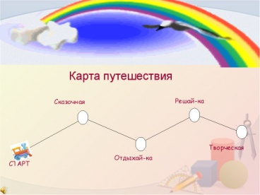
* Игры-поручения
* Игры-предположения
* Игры-загадки
* Игры-беседы (игры-диалоги).

**Игра «Математическая эстафета»**

Каждому ученику раздается карточка с одним звеном цепочки. Необходимо решить эту цепочку. Выиграет тот, кто сделает это быстро и правильно. После того как все учащиеся решат, три учащихся, которые решили правильно и быстро, награждаются грамотой победителей в «Математической эстафете».

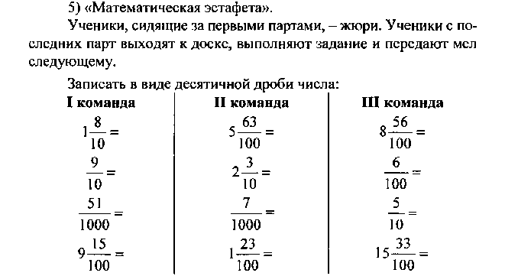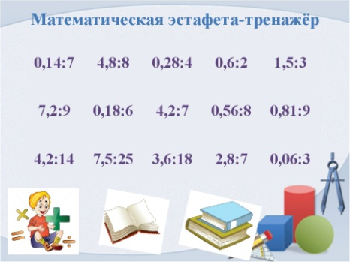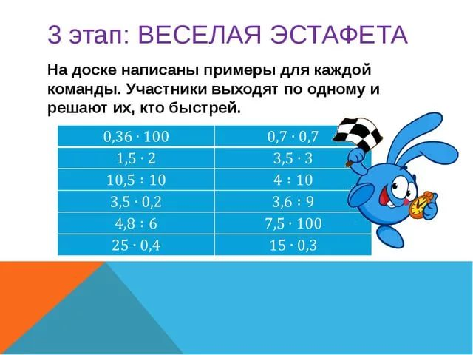

**Игра «Математическое лото»**

В специальном конверте учащимся предлагается набор карточек. Обычно их больше, чем ответов на большой карте, которая тоже вложена в конверт. Например, на большой карте нарисовано 6 прямоугольников, а у ученика 7-8 карточек таких же размеров с записанными на них упражнениями. Ученик достает из конверта карточку, решает пример и накрывает ею соответствующий ответ. Карточки накладываются лицевой стороной вниз. Если все правильно, то обратные стороны наложенных карточек составляют какой-то условный шифр: рисунок, чертеж, букву. Эта игра способствует развитию интереса у учащихся. Ребят заинтересовывает, что получится при решении примеров.

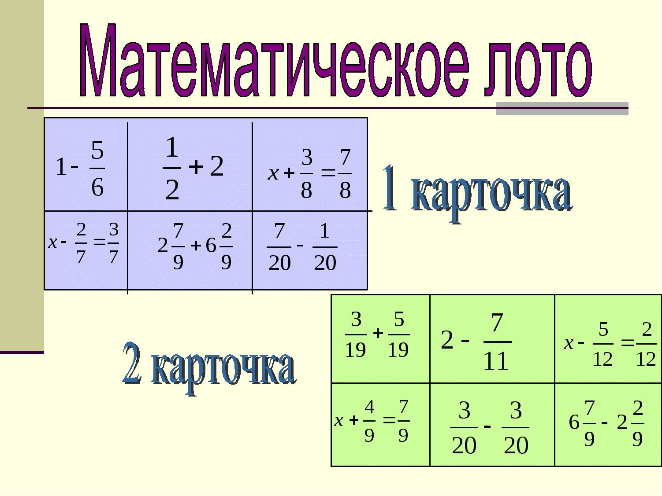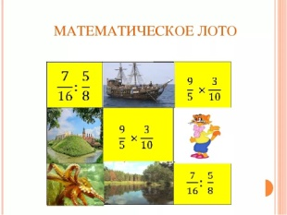

**МАТЕМАТИЧЕСКОЕ ЛОТО «Площадь и периметр прямоугольника и квадрата»**

               Способ игры

Для игры учителю следует подготовить два варианта карточек для лото общим количеством по числу учащихся в классе.

Работа проводится по вариантам.

Вид карточек для игры

|  |  |  |  |  |
| --- | --- | --- | --- | --- |
| 15 кв.см |  | 125 | 6 а | 81 кв.см |
|  | 25 кв.см | 100 а |  | 100 |
| 4 |  | 52 | 6 см |  |

I вариант

II  вариант

|  |  |  |  |  |
| --- | --- | --- | --- | --- |
| 36 кв.см |  | 2 |  | 4 |
|  | 40 | 400 кв.см |  | 15 кв.см |
| 60 а | 1000 а |  | 6 см | 125 |

Вопросы для лото:

1. Какова площадь квадрата со стороной 9 см?(81кв.см)

2. Какова площадь прямоугольника со сторонами 5 см и 3 см?(15 кв.см)

3.10га=?а. (1000а)

4. Периметр квадрата 20 см. найдите его площадь. (25кв.см)

5. Площадь прямоугольника 126 кв.см, а его длина – 21 см. Найдите ширину прямоугольника.(6 см)

6. Найдите значение выражения: 10:25+6. (40)

7. Найдите значение выражения: х*2-48, если х=5. (2)

8. 600 кв.м = ? а (6а)

9.Решите уравнение: 8*х-6=30+8 .(125)

10. Квадратный участок имеет периметр и площадь, которые выражены одинаковым числом. Найдите сторону этого квадратного участка. (4)

Дидактические игры очень хорошо уживаются с «серьезным» учением. Включение в урок дидактических игр и игровых моментов делает процесс обучения интересным и занимательным, создает у детей бодрое рабочее настроение, облегчает преодоление трудностей в усвоении учебного материала. Разнообразные игровые действия, в ходе которых решается та или иная умственная задача, поддерживают и усиливают интерес детей к учебному предмету.

**Наглядность**

Большой эффект в обучении дает живое слово учителя в сочетании с наглядностью.



Демонстрируя наглядные пособия, стараюсь мобилизовать внимание учащихся и привлекать к восприятию изучаемого материала не только слух, но и зрение, а в некоторых случаях и осязание, так как считаю, что включение большего числа органов чувств в восприятие знаний способствует активизации познавательной деятельности школьников.

Помня слова К.Ф. Гаусса о том, что «математика наука для глаз, а не для ушей», использую рисунки к задачам, упражнения на готовых чертежах, демонстрирую модели, в том числе и сделанных самими учащимися.

Упражнения на готовых чертежах позволяют увеличить темп работы, обучать учащихся рассуждать, сопоставлять и противопоставлять, находить в них общее и различное, делать правильные yмoзаключения. При выполнении упражнений на готовых чертежах происходит активная мыслительная деятельность учащихся, которая приводит к непроизвольному запоминанию определений, свойств и признаков изучаемых фигур. Важно и то, что дети с гораздо большим интересом выполняют такие упражнения, чем отвечают на обычные теоретические вопросы.

Роль наглядности в обучении определяется также тем, что она помогает придать

процессу обучения большую убедительность.

У каждого педагога есть свои примы организации учебной деятельности. Я рассказала о своих, которые использую на уроках математики.